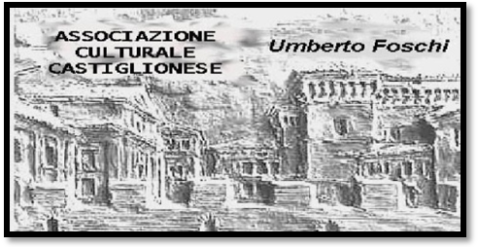**Associazione Culturale Castiglionese**

**“Umberto Foschi”**

**Via Zattoni 2/A**

**48125 Castiglione di Ravenna**

http://www.parmaitaly.com/verdi/fotoverdi2p.jpg VIVA VERDI http://www.parmaitaly.com/verdi/fotoverdi2p.jpg

**VENERDI’ 10 GENNAIO 2014 ORE 20.30**

PRESSO LA SEDE SOCIALE

proiezione dell’ opera “FALSTAFF**”** sottotitolata

Direttore: Riccardo Muti

Interpreti: A. Maestri, R. Frontali, J.D. Florez, B. Frittoli, I. Mula, A.C. Antonacci, B. Manca di Nissa

Orchestra e Coro : Alla Scala di Milano (dal Teatro Verdi di Busseto) 2001

Proiezione su grande schermo. Prima della proiezione del dvd ci sarà la lettura della trama e verranno forniti alcuni cenni storici sull’opera.

Per permettere una migliore comprensione dello svolgimento degli avvenimenti l’opera è sottotitolata.

**VENERDI’ 17 GENNAIO 2014 ORE 20.30**

proiezione dell’ opera  **“NABUCCO” sottotitolata**

Direttore: Riccardo Muti

Interpreti: Renato Bruson, Ghena Dimitrova, Pata Burchuladze

Orchestra e Coro: Alla Scala di Milano (Regia Roberto De Simone 1986)

AL TERMINE DI CIASCUNA SERATA PICCOLO RINFRESCO OFFERTO DALL’ASSOCIAZIONE

SI RINGRAZIA PER LA COLLABORAZIONE LA BANCA DI CREDITO COOPERATIVO RAVENNATE E IMOLESE FILIALE DI CASTIGLIONE DI RAVENNA